新 书 推 荐

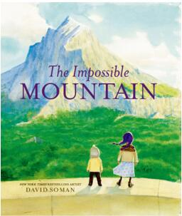
中文书名：《不可能的山》
英文书名：THE IMPOSSIBLE MOUNTAIN
作 者：David Soman
出 版 社：LITTLE BROWN
代理公司：ANA/Yao Zhang
页 数：48页
出版时间：2021年11月
代理地区：中国大陆、台湾
审读资料：电子稿
类 型：儿童绘本

内容简介：

对于参与一场大冒险来说，你从来都不算太小。安娜和她的弟弟芬恩一辈子都安全地生活在村里的石墙后面，从不知道后面是什么。直到有一天，他们从山的边缘偷看，第一次看到了这座山。现在，没有人可以阻止他们攀上这座山，甚至连那些说这根本不可能的村民也没有办法让他们停下。

《纽约时报》畅销书艺术家大卫·索曼将这段史诗般的旅程中的自然奇观带给了惊心动魄的生活。加入安娜和芬恩的大冒险，勇敢、独创性和一路上的山石砂砾将帮助他们开辟一条道路登上不可能的山，超越他们最疯狂的梦想。

作者简介：

大卫·索曼（David Soman）来自一个艺术家家庭，从他刚刚学会走路（走到厨房的墙壁上）时就开始画画。他是《纽约时报》畅销书《瓢虫女孩》系列的作者之一，也是《船上的三只熊》和《隔壁的怪物》的作者和插画家。大卫与妻子杰基还有他们的孩子，和一只毛茸茸的大狗住在纽约的哈德逊山谷。当大卫不在画画、不铲雪、也不劈柴时，他是纽约视觉艺术学院的一名教师。

内文插图：

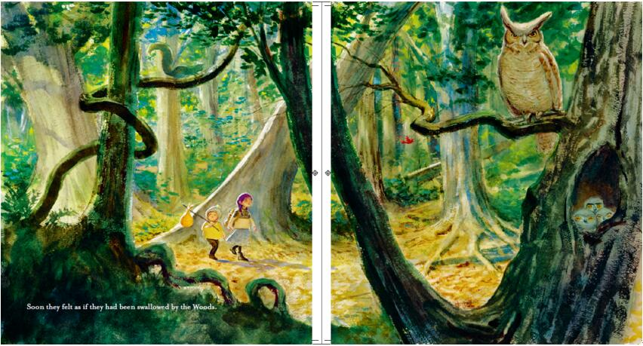
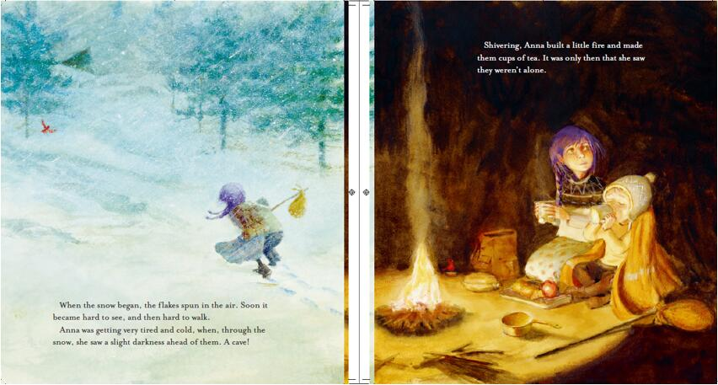

谢谢您的阅读！
请将回馈信息发送至：张瑶（Yao Zhang)
----------------------------------------------------------------------------------------------------
安德鲁﹒纳伯格联合国际有限公司北京代表处
北京市海淀区中关村大街甲59号中国人民大学文化大厦1705室, 邮编：100872
电话：010-82449325
传真：010-82504200
Email: Yao@nurnberg.com.cn
网址：www.nurnberg.com.cn
微博：http://weibo.com/nurnberg
豆瓣小站：http://site.douban.com/110577/
微信订阅号：安德鲁书讯

